Bølger på en streng

Formål
At undersøge egenskaberne for stående bølger på en streng samt at bestemme, hvilke faktorer der påvirker de stående bølger, og hvordan de enkelte faktorer har indflydelse på grundtonen.

Teori
Når en bølge udbreder sig langs en streng, der er fastspændt i begge ender, vil den reflekterede bølge interferere med den indkommende bølge. Ved bestemte frekvenser dannes stående bølger på strengen, idet den indkommende og reflekterede bølge præcis ”passer sammen”, så der forekommer konstruktiv, hhv. destruktiv, interferens på faste punkter langs strengen.
Den simpleste stående bølge kaldes grundtonen eller 1. partialtone. Idet snoren er fastspændt i begge ender, har grundtonen intet udsving her, kaldet knudepunkter. Desuden ses et enkelt punkt i midten med maksimalt udsving, bølgens bug. De næste partialtoner, overtonerne, er stående bølger med 1, 2, 3, … knudepunkter mellem endepunkterne:
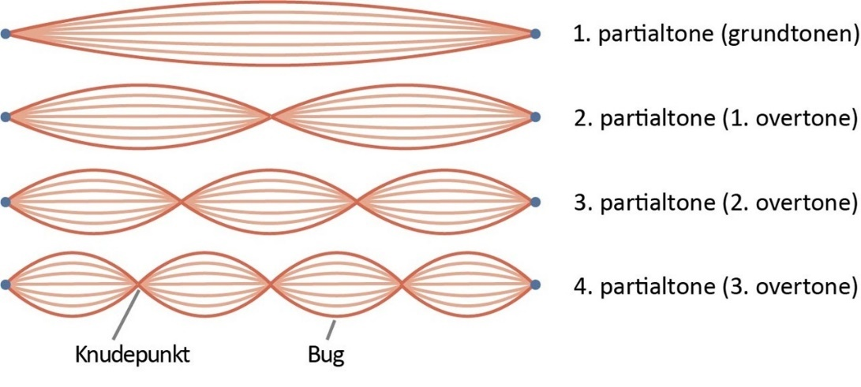
I dette eksperiment undersøges frekvenserne af partialtonerne på en svingende streng samt forskellige faktorer, der påvirker grundtonen.

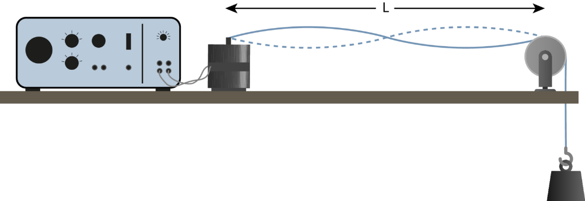
Materialer og opstilling
- Tonegenerator
- Vibrator
- Fiskesnøre
- Trisse
- Lod

Eksperiment 1 – Varierende frekvens
I dette eksperiment varieres frekvensen for at bestemme sammenhængen mellem frekvenserne af overtonerne og frekvensen af grundtonen. Strengens længde og massen af loddet holdes fast.
- Noter strengens længde og loddets masse.
Loddets masse (kg)
Strengens længde (m)

- Start ved lav frekvens og find grundtonen (1. partialtone). Noter frekvensen i skemaet og find derefter frekvenserne for 2., 3. og 4. partialtone og noter disse.
Partialtone | 1. | 2. | 3. | 4. | Evt. 5.
Frekvens (Hz)

- Hvordan hænger frekvensen sammen med partialtonens nummer? Lav en graf med partialtonens nummer på x-aksen og frekvensen på y-aksen og kommenter grafen.

Eksperiment 2 – Varierende længde
I dette eksperiment varieres strengens længde for at bestemme, hvordan grundtonens frekvens afhænger af strengens længde. Der kigges således kun på 1. partialtone for én bestemt masse.
- Noter loddets masse.
Loddets masse (kg)

- Brug et langt stykke fiskesnøre og juster længden ved at ændre vibratorens position i forhold til trissen. Find frekvensen af grundtonen for en række værdier af strengens længde.
Strengens længde (m)
Frekvens af grundtonen (Hz)

- Plot frekvensen af grundtonen som funktion af strengens længde. Hvad er den matematiske sammenhæng?

Lidt matematisk hjælp:
Frekvensen af grundtonen kaldes f₁ da det er 1. partialtone. Bølgelængden kan skrives ud fra strengens længde: $λ=2⋅L$
Af bølgeligningen ses derfor $v=λ⋅f=2⋅L⋅f_{1}$ , og ved isolering af f₁ fås:
$$f_{1}=\frac{v}{2}⋅\frac{1}{L}=\frac{v}{2}⋅L^{-1}$$

Eksperiment 3 – Varierende masse
I dette eksperiment varieres massen af loddet for at bestemme, hvordan grundtonens frekvens afhænger af spændingen i strengen. Altså bestemmes frekvensen af 1. partialtone for en fast strenglængde ved forskellige masser.
- Noter strengens længde.
Strengens længde (m)

- Bestem frekvensen af grundtonen for et bestemt lod. Varier dernæst massen af loddet og noter frekvensen af grundtonen for hver masse.
Loddets masse (kg)
Frekvens af grundtonen (Hz)

- Plot frekvensen som funktion af loddets masse. Hvad er sammenhængen mellem grundtonens frekvens og loddets masse?

Lidt matematisk hjælp:
Det kan vises, at sammenhængen mellem grundtonens frekvens og loddets masse kan skrives som
$$f_{1}=k⋅\sqrt{m} ,$$
hvor m er loddets masse og k er en konstant, der ikke er så vigtig for denne undersøgelse. Ifølge potensregneregler er $\sqrt{m}=m^{\frac{1}{2}}$.

